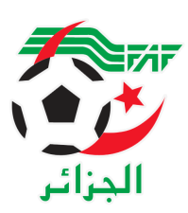
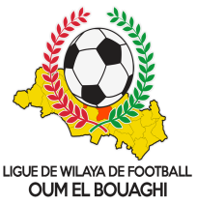
FEDERATION ALGERIENNE DE FOOTBALL
LIGUE DE WILAYA DE FOOTBALL D’OUM EL BOUAGHI

DESIGNATION ARBITRES
SENIORS WILAYA 06eme JOURNÉE
SAISON 2022-2023

LUNDI 26/12/2022
Lieux | Rencontres | Heures | ARBITRES
BERRICHE | USB-JBJ | 14H00 | BOUAZIZ / ALLAG / BELDJHEM

MARDI 27/12/2022
Lieux | Rencontres | Heures | ARBITRES
OUM EL BOUAGHI | ESSR-ARBAB | 15H00 | MEBROUK / BOUDEBOUZA / CHELLAL
OULED HAMLA | ARBOH-CSRAM | 14H00 | MESSAI / BOUDEKHANE / KHIAT
BERRICHE | CRBB-CRBH | 14H00 | DJOUAD / SID / BERKANI
AIN FAKROUNE | OAF-CAFAZ | 14H00 | MEDFOUNI / GHOUL / CHIBANE
MESKIANA | IRBM-ASCKS | 14H00 | AMARA / BENSID / BOUGRIDA
SOUK NAAMANE | NRBBC-USMAB | 14H00 | ANNULEE (NRBBC Forfait général)

USAM : EXEMPT

SOUS TOUTES RESERVES

RAPPEL ( Article 21 )

Il est porté a votre connaissance que l’application de l’article 21 des règlements généraux de la FAF est obligatoire pour toutes rencontres officielles.
À cet effet les clubs qui reçoivent doivent obligatoirement s’assurer de la présence d’un médecin et d’une ambulance si l’absence du médecin ou de l’ambulance est constatée par l’arbitre celui-ci annule la rencontre et le club est sanctionne
par l’article 21 des R/G de la FAF.

CONSULTATION DU SITE INTERNET
Les clubs sont tenus de consulter le Site Internet de la ligue
http://www.lwfoeb.dz/
pour prendre connaissance des éventuelles modifications dans la programmation et changements des lieux de rencontres et/ou horaire.

